 |  |  |  |  | ПРОЕКТ
 |  |  |  |  | Вносится председателем Совета депутатов городского поселения «Город Амурск»
 |  |  |  |  | Автор проекта:
 |  |  |  |  | Председатель Совета депутатов ГП «Город Амурск»
 |  |  |  |  | Пермяков О.Г.
СОВЕТ ДЕПУТАТОВ ГОРОДСКОГО ПОСЕЛЕНИЯ «ГОРОД АМУРСК»
Амурского муниципального района Хабаровского края
 |  |  | РЕШЕНИЕ |  |  |  | ПРОЕКТ
 |  |  |  |  |  |  | №
г. Амурск
Об утверждении границ деятельности территориального общественного самоуправления «Наша Родина»

В соответствии со ст. 50 Федерального закона от 20 марта 2025 № 33-ФЗ «Об общих принципах организации местного самоуправления в единой системе публичной власти», Положением о территориальном общественном самоуправлении на территории городского поселения «Город Амурск», утверждённым решением Совета депутатов городского поселения «Город Амурск» Амурского муниципального района Хабаровского края от 17.11.2016 № 253, Совет депутатов городского поселения «Город Амурск» Амурского муниципального района Хабаровского края
РЕШИЛ:
1. Утвердить границы деятельности территориального общественного самоуправления «Наша Родина» в пределах прилегающей территории ул. Таежная ст. Мылки, согласно схеме (схема прилагается), являющейся частью городского поселения «Город Амурск», входящей в состав Амурского района.
- 2. Настоящее решение вступает в силу после его официального опубликования.

Глава городского поселения Р.В. Колесников

Председатель Совета депутатов О.Г. Пермяков
Приложение
к решению Совета депутатов городского поселения
Город Амурск»
от 30.04.2026 № ___

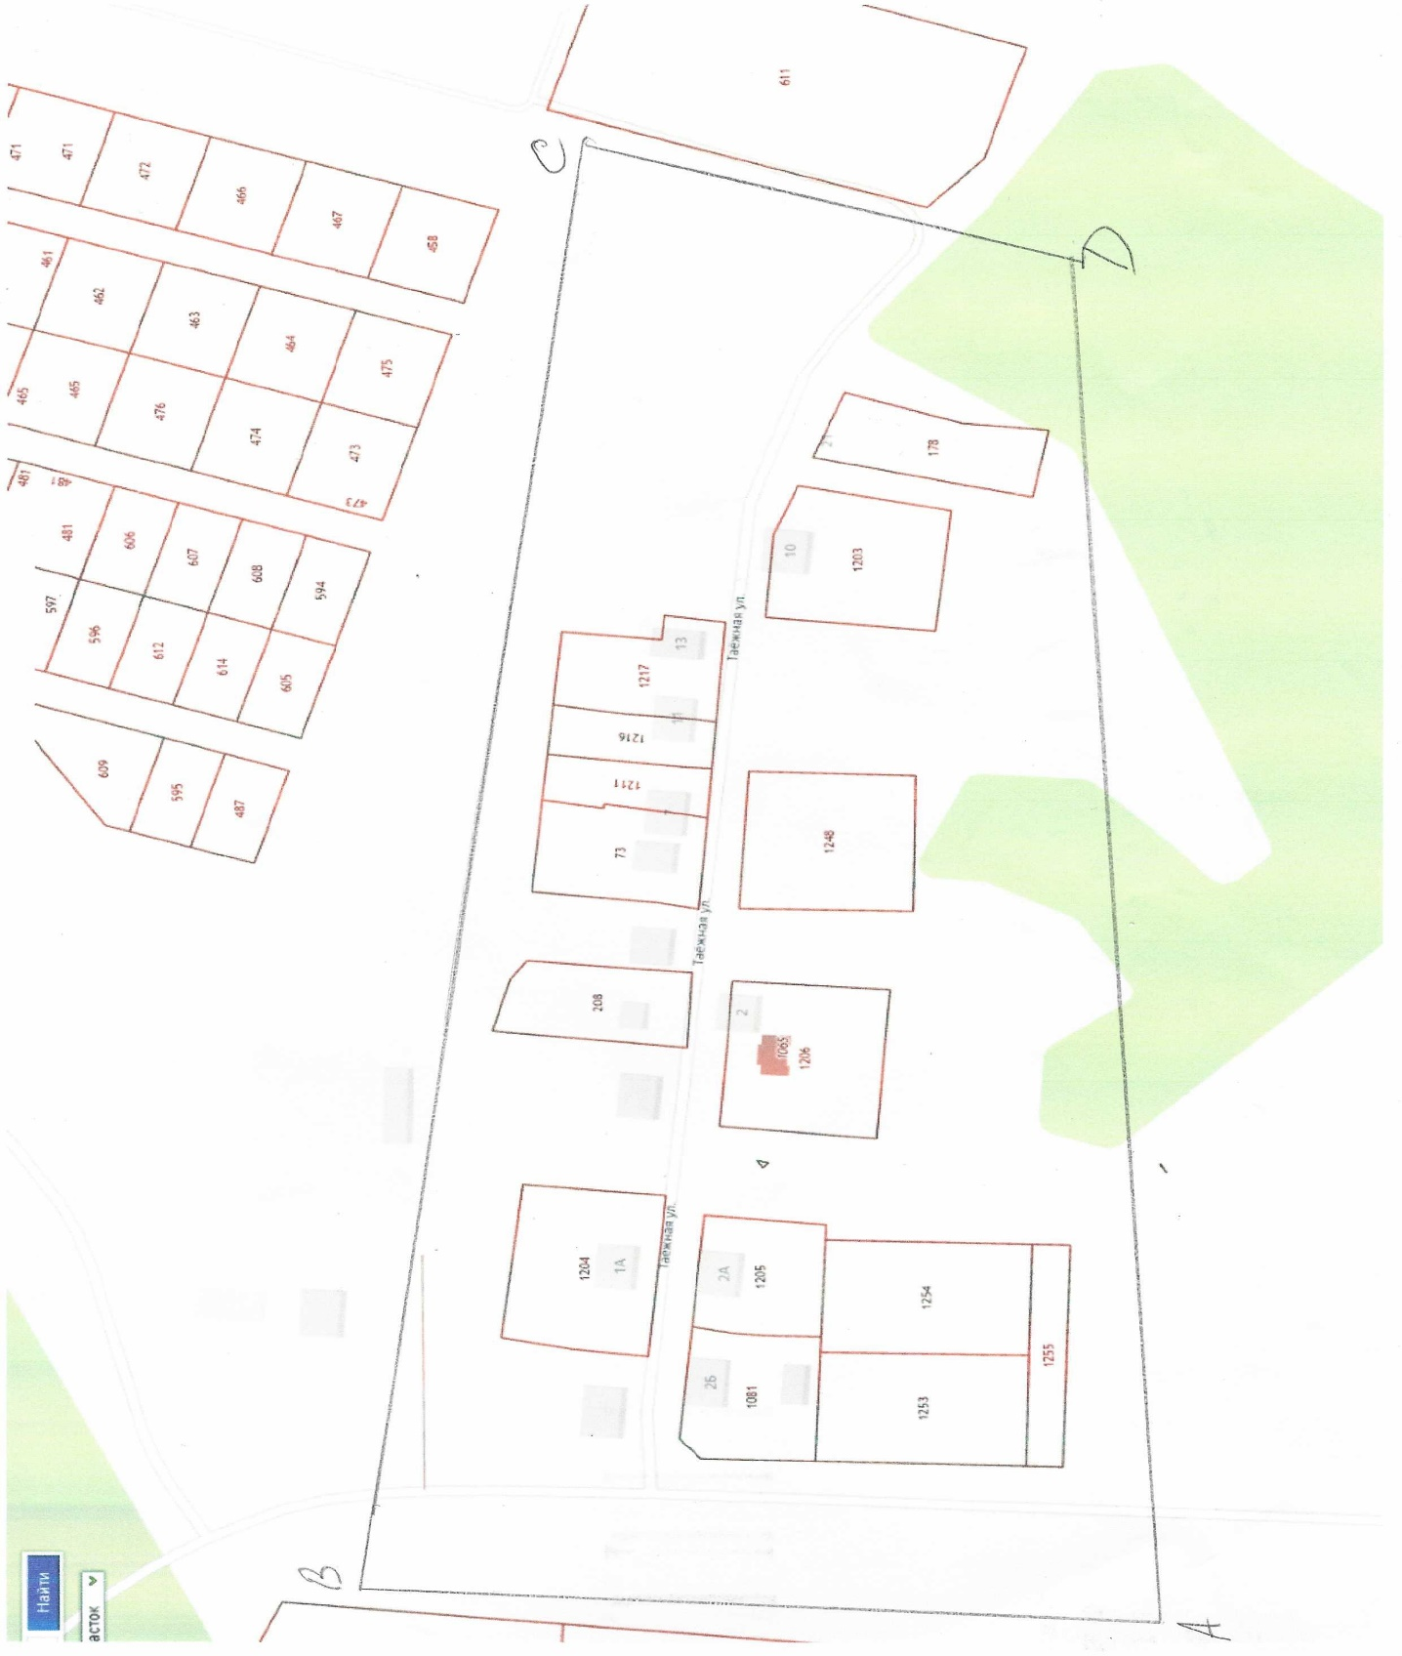
Схема границ деятельности территориального общественного самоуправления «Наша Родина»

